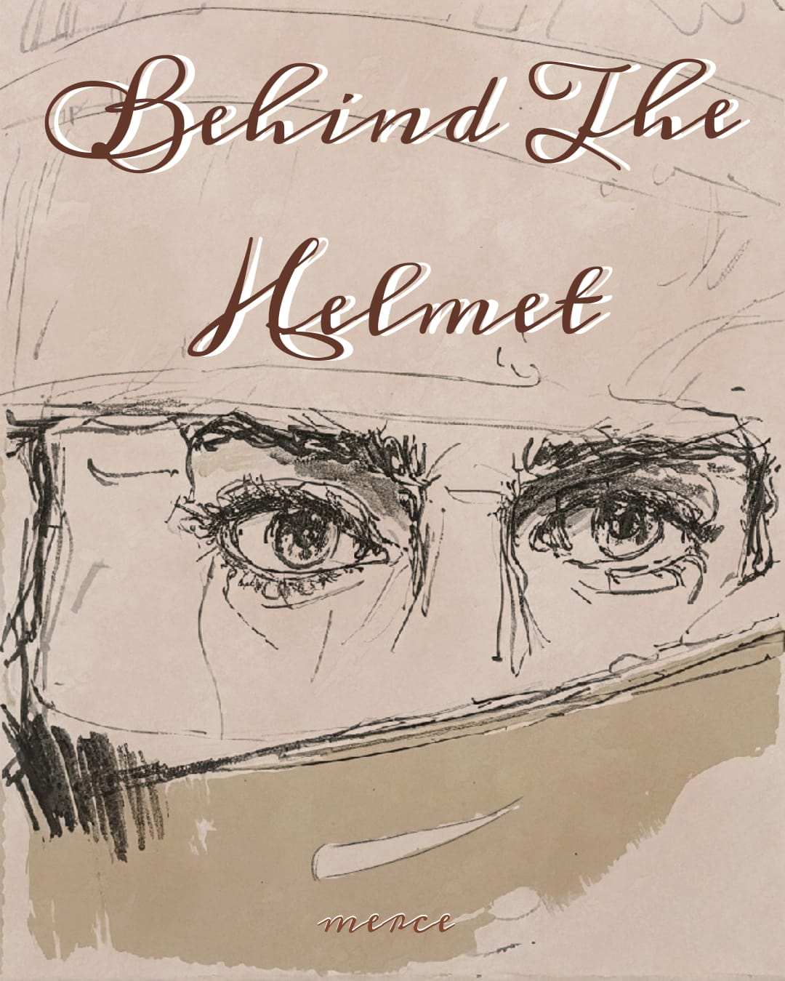

- Racing World

Rasanya sudah lama tidak turun ke dunia balap, merce memberanikan diri untuk turun lagi ke dunia balap menjadi seorang jurnalis di formula 1. Cahaya menyinari Miami, pagi ini merce akan pergi ke Miami untuk meliput berita ataupun mewawancarai driver formula 1.

Cukup lama merce berpikir apakah dia siap atau tidak untuk melanjutkan pekerjaannya atau tidak, telapak kaki menuju ruangan khusus jurnalis, merce berbincang dengan tim rekannya kedepannya mereka akan mengerjakan apa.

Puk!
Saat merce sedang berdiam diri di kursi ada yang menepuk bahunya, merce tersadar dari lamunannya.
“Ngagetin aja jad” ucap merce sambil membenarkan posisi duduknya. “Lo sih ngelamun terus, ngelamunin apa sih ce?” tanya jade sambil menduduki tubuhnya. “Sebenernya gue gamau lagi turun ke dunia balap, u know lah gue males berurusan sama orang orang disini” merce menatap race track dengan mata yang kosong. Jade mengusap bahu merce “I know, but u are the most important here cause you know formula 1 ce. hang on, I’m here.” Merce tersenyum merce sangat Bahagia memiliki teman kerja seperti jade. “Thanks jade, gue bakal lakuin dengan baik gue gaakan sia-siakan pekerjaan ini”. Jade tersenyum sambil mengusap tangan merce “Ini baru merce, semangat ce ini giliran lo”. Merce mengangguk dan siap siap pergi ke pit line atau paddock untuk meliput berita dan mewawancarai driver formula 1.
- Pit Lane
Udara di sirkuit Miami di penuhi deru mesin dan aroma asap khas balapan. Merce Dulce berdiri di dekat pit lane, mengenakan kemeja berwarna soft blue. Tangannya menggenggam erat mikrofon dengan logo F1 berwarna merah, sementara telinganya dipenuhi suara dari headset, mendengar arahan dari produser yang berada di media center.
Hari ini adalah hari balapan, momen bagi setiap tim untuk meraih posisi terbaik untuk mendapatkan podium. Merce sudah terbiasa dengan suara yang berisik, tapi adrenalinya tetap memuncak setiap ia melangkah ke pit lane.
Merce pergi ke garasi Mercedes ia siap mewawancarai Owen Ludovic, ia salah satu driver Mercedes formula 1. “Owen Ludovic, formula 1 driver, what do you want in the Miami GP?”, Owen menatap merce dengan intens lalu berucap “i want to win the Miami GP”. “nice , fighting for the race owen”. Owen smiled “Thanks”.
Waktu berjalan dengan cepat, balapan sudah di mulai dan sisa 8 putaran lagi. Merce melihat papan peringkat di posisi satu ada Mateo La Roja partner tim Owen. Owen berada di posisi ke dua jarak owen antara mateo hanya 6 detik, terlihat di sirkuit Owen push mobilnya dan berhasil overtake Mateo. Balapan selesai owen posisi ke 1 dan mateo ke 2.
Saat mobil owen berada di pit lane, ia masih memakai helm nya. Di balik helm owen ia mencari seseorang. Mata owen melihat kanan kiri mencari jurnalis itu.
Merce bergegas menghampiri sang juara “Owen congratulations on ur winner”, Owen tersenyum sambil menatap jurnalis itu “Thanks, I am very happy to win in Miami GP”. “Apa yang akan kamu lakukan setelah ini ?” merce bertanya “i’ll go to dinner” jawab owen yang tidak berhenti menatap merce.
Setelah mewawancarai merce pergi ke tempat istirahat, Merce mendudukkan tubuhnya di kursi sambil meminum latte. Saat merce sedang menikmati istirahatnya tiba tiba ada yang memegang kepalanya dengan lembut. “Hi Journalist” Owen tersenyum. Merce menatap owen “Hi driver, what are you doing here?” Merce merasa aneh. “Aneh ya gue disini” owen menaikkan alisnya.
“Oh engga, ngapain disini? Banyak media loh”
“I don’t care, tell me ur name.”
“Merce Dulce”
“Nama yang cantik” itu dalam hati owen
“Merce like Mercedes hahaha, lo suka Mercedes?”
“Secara gue kerja disini gue emang suka mercedes, tapi nama ini pemberian papah” ucap merce sambil menatap owen. Merce berpikir takut ada media yang meliputi apalagi ini umum.
“I see, kalo gitu gue pergi dulu ce. see you in LasVegas gp” itu katanya
Apa yang dikatakan owen benar, setelah Miami gp akan ada LasVegas gp, Merce senang ia dapat pergi ke LasVegas lagi.
Saat owen Kembali ke garasi ia di cegat oleh partner tim nya, Mateo La Roja
“dari mana lo?”
“biasa cari angin” memang seorang driver kepanasan saat ia race, makannya itu driver selalu turun berat badan.
“Lu tadi nyari siapa wen?, gue liat waktu lu masih pake helm lu liat kanan kiri” Mateo melihat saat owen di pit lane owen selalu melihat kanan kiri, mateo penasarn apa yang owen cari.
“Nothing mat” itu katanya tetap pada pendirian
Mateo berpikir sejenak, ia bingung dengan partner nya. Ia tidak fokus saat naik podium tadi karena seperti mencari sesuatu yang sangat penting dalam hidupnya.
“U can talk to me wen, lo kayanya butuh temen cerita” ucap mateo sambil mengajak owen untuk duduk.
“The journalist mat” ucap owen, “u looking for a journalist?, Who?” owen menatap partner timnya.
“Her name Merce Dulce, u know ?”
“Gue pernah denger nama itu, dia jurnalis di formula 1. Dia juga pernah punya hubungan sama driver f1, di berita sih mereka putus wen”
Ya, Merce Dulce dulu pernah memiliki hubungan dengan driver f1 yang kini ia berada di Ferrari. Disaat mereka memutuskan hubungan merce tidak terlihat lagi di dunia balap, baru ini dia Kembali.
“Siapa mat? Tim mana?” owen sangat penasaran siapa yang pernah memiliki hubungan dengan merce.
“Martin Laurent, tim ferarri yang tadi posisi 3” itu katanya
“Martin? Ko bisa mereka putus?”
“Gue kurang tau tapi, banyak yang bilang martin selingkuh sama sahabat merce”
“Bajingan” Owen menatap garasi ferarri dengan sinis
“Lu suka merce wen? Sumpah lo tadi pas naik lo ga fokus lo nyari seseorang dan ternyata orang itu merce, ga habis fikir gue wen” Mateo prustasi dengan temannya sendiri.
“She’s beautiful, she different the others” itu katanya
“Remember the rules wen, don’t fall in love with journalist” Mateo mengingatkan owen, ya dalam dunia formula 1 sangat dilarang jatuh cinta pada jurnalis. Sebetulnya bisa namun terlalu menantang untuk driver.
“I know, but I have love mat”. Owen ini tipe orang yang egois dia keras kepala.
Mateo mengerti bahwa temannya sedang jatuh cinta tetapi ada peraturan yang harus diingat.
“Lu fokus dulu but vegas gp wen, kejar P1 kalahin si martin”
“Iya mat, gue bakal kalahin dia di vegas, di abu dhabi juga.”
Owen kalo tentang balap pasti selalu serius, dia punya strategi yang bagus.
Disisi lain merce sedang berbincang dengan rekan kerjanya, namun tiba tiba ada yang menarik tangannya.
“What are u doing martin Laurent?” merce kesal dengan martin
“I want to talk with u merce” itu katanya
“Say now, I don’t have much time for u”
“I miss u merce I miss u, I’m sorry” ucap martin sambil mengucap tangan merce.
“Don’t touch me, I don’t miss u martin apa kata pacarlo kalo dia liat lo berduaan sama gue”
“she’s not here, I want u with me again” martin memohon
“Lo gila, lo udah punya cewe dan cewe itu sahabat gue. U chose her” ucap merce lalu meninggalkan martin.
Martin menahan merce untuk pergi “Wait merce”
Owen berjalan lalu melihat merce dipaksa martin, owen menghampiri merce dan martin.
“ let her go martin” Owen menatap sinis martin
“Lo gausah ikut campur owen, lo bukan siapa siapa” Martin menarik merce dengan paksa “Shhh.” Merce meringis kesakitan.
“Banyak media disini, lo bisa diliput bahwa Martin Laurent driver formula 1 memiliki sifat kasar.” Martin melepaskan tangan merce lalu pergi.
“u okay?” owen menatap dengan pupil mata yag membesar yang berarti owen jatuh cinta pada merce dulce.
Merce mengangguk “Thanks owen.”, Owen tersenyum melihat mercenya baik baik saja.
“Come with me ce” Owen menarik tangan merce dengan lembut, owen berjalan menuju garasi Mercedes.
“Mau ngapain?” Merce bingung mengapa ia di bawa ke garasi Mercedes.
“U want sit in my car?”
“Of course, boleh?”
Owen mengangguk membantu merce menaiki mobilnya. Owen mengambil gambar saat merce sedang di mobilnya, owen senang merce duduk di mobilnya yang berda di pit. Ada yang mengambil gambar di saat owen membantu merce menaiki mobilnya yaa itu mateo.
“Siapa nih” Mateo nebggodai temannya yang sedag jatuh cinta
“Mat, ini merce” Owen mengenalkannya pada mateo. Mateo tersenyu, kepada merce.
“Udah deket aja lu wen”
“Harus mat hahhaa”
Setelah 1 menit merce turun dari mobil owen. Ia di bantu lagi oleh owen.
“Happy?”
Merce tersenyum “Big thanks owen”. Owen mengamgguk “gue anterin pulang”. Merce beripikir sejenak bagaimana kalo media melihat mereka lalu di liput. “Gausah khawatir tentang media” owen berusaha menenangkan agar merce tidak overthinking. “Iya, yaudah ayo pulang”.
Mereka pergi ke parkiran untuk menaiki mobil sedan Mercedes, mereka terlihat pergi banyak media yang mengambil saat merce dan owen berda dalam mobil.
“Banyak yang ngambil gambar wen”
“It’s okay, it won’t ruin my career ce” owen tersenyum sambil menatap merce sedalam dalamnya.
Merce turun dari mobil owen. “Thank You so much for today owen”. Owen mengangguk “See you in Las Vegas Merce Dulce, I’m waiting for u on my podium”. Merce tersenyum, lalu Owen meninggalkan halaman apart merce.
Merce sangat nyaman dekat dengan owen, ia sebelumnya tidak pernah merasakan seperti ini. Merce beristirahat untuk besok terbang ke Las Vegas, merce berangkat lebih awal karena ia ingin menikmati Las Vegas sebelum ia bekerja Kembali.

- Me Encanta En Las Vegas

Cahaya menyinari wajah merce. Waktu ponsel menunjukkan pukul 09:00, merce tidak sabar untuk beranjak dari Kasur dan mulai menikmati kota vegas di pagi hari. Merce bergegas siap-siap untuk jalan santai di jalan kota vegas.
Notifikasi muncul di ponsel milik merce yang berisi
“Bisakah kita ketemu di café ?”
Merce terdiam, ini nomer managernya pasti ada sesuatu yang penting.
Dalam pesan obrolan
“Bisakah kita ketemu di café ?”
“Now?”
“Yes, something important to say merce”
“Okay arlo, send the location”
“Send the location”
“hurry up”
“Iya”
Baru saja merce ingin menikmati kota vegas tetapi ada panggilan dari manager nya, merce bergegas pergi ke café itu.
10 Menit kemudian…
“Arlo, what’s wrong?” Tanya merce dan buru buru ia duduk depan arlo.
“Kamu gantiin jade, jade can’t go to vegas. So u work from morning till night, can u do it?” Arlo mengucapkan itu merasa tidak enak karna arlo tau merce terbang lebih awal ingin menikmati kota vegas.
“Karna jade gabisa kesini, I can do that arlo” Merce tersenyum kepada arlo.
“Huh untung kau mau ce kalo ga bisa bisa ancur, thanks ya ce”
“Santai kaya kesiapa aja lu”
“Tar kita ketemu lagi malam di vegas gp”
“Oke arlo”
“Kalo gitu gue pamit dulu ya”, merce mengangguk .
Merce bergegas untuk pergi bekerja, di pagi hari ini ada mengobrol sesama driver formula 1.
Merce duduk di studio dengan tiga pembalap di antaranya ada Owen Ludovic dari Mercedes, Martin Laurent dari Ferrari, dan Alejandro Reyes dari RedBull. Podcast kali ini akan membahas sisi lain para pembalap, music favorit, makanan, dan cerita yang lucu dari belakang layer.
Obrolan berjalan dengan lancer. Alejandro dengan karisma spanyolnya banyak bercanda tentang persaingan dengan martin. Owen yang lebih pendiam, sesekali melontarkan kata yang lucu membuat semuanya tertawa. Tapi ada sesuatu yang berbeda hari itu cara owen memandang merce , cara dia memperhatikan setiap kata yang merce ucapkan. Driver lain merasakannya.
Saat mereka membahas kebiasaan unik sebelum balapan, merce menoleh kepada owen “Bagaimana dengan mu owen? Ada ritual khusus sebelum balapan mulai?”
Owen tersenyum tipis “Aku mendengarkan satu lagu yang sama setiap kali ada balapan”
“Baik, bagaimana dengan mu martin? Apa yang kau lakukan sebelum balapan di mulai?”
“Aku membahas strategi Bersama tim” itu katanya sambil menatap merce dengan intens.
Terlihat owen cemburu saat merce berbincang dengan martin, ingin rasanya ia mengambil alih mikrofonnya.
Sesi tanya jawab sesame driver selesai, merce Kembali kerungannya bersiap-siap untuk meliput berita formula 1 di vegas gp.
Balapan akan segera di mulai, merce menonton di dalam kantor media. Ia menatap papan peringkat balap, ia tersenyum saat owen berada paling atas, tim Mercedes sangat cepat seperti roket di las vegas gp ini.
10 menit berjalan…
Sisa 5 lap, owen dan mateo di posisi 1 dan 2 itu pencapaian yang bagus untuk tim mercedea. Merce tersenyum saat bendera finish di kibarkan, ia berlari untuk melihat para driver pesta atas kejuaraan nya.
Merce berada di bawah para driver, ia tersenyum dan bertepuk tangan melihat tim favorit nya mendapatkan posisi 1 dan 2.
Owen dan Merce saling bertatapan, “I love u merce” owen melontarkan kata itu di atas dan itu tidak terdengar sama sekali oleh semua orang, namun merce melihat gerak mulut owen bahwa owen mengucapkan I love u kepadanya.
Merce akan mewawancarai tim Mercedes di pit lane. “See Mercedes double podium, congratulations owen and mateo” ucap merce sambil tersenyum lebar.
“Thankyou thankyou, I’m very happy the team can 1st and 2nd place.” Ucap owen sambil menatap merce dengan pandangan jatuh cinta sedalam dalamnya.
“Yeah, I’m very happy, I hope di abu dhabi nanti Mercedes akan seperti ini lagi” ucap mateo tersenyum
“Thankyou guys, semangat untuk di abu dhabi nanti” merce tersenyum kepada driver Mercedes.
Merce beristirahat di salah satu café di paddock, ia meminum coffe sambil memainkan ponselnya.
“Hi merce”
“Owen, Hi what are u doing here?”
“I want to talk yo u, boleh?”
“Suree”
Owen menghela napas sebelum ia berbicara. “U okay owen?” tanya merce kebingungan. “I’m fine” itu ucapnya, merce mengangguk ia menunggu owen berbicara.
“Temani aku di abu dhabi”
“Aku pasti disana untuk meliput berita wen”
“I know I know but, aku mau kamu disana karna aku bukan karna pekerjaan mu”
“Maksudnya?”
“I love u merce, I fell for u merce dulce” ucap owen sambil mengusap tangan merce. “Please”.
“Iya owen aku di abu dhabi karena kamu, bukan karena pekerjaan” Merce tersenyum “I love u too owen ludovic”.
Owen tersenyum lalu ia memeluk merce “Jangan takut sama media, ada aku disini”. Merce mengangguk ia mmbalas pelukan owen.
Media langsung ramai oleh berita Owen dan Merce yang sudah memiliki hubungan.
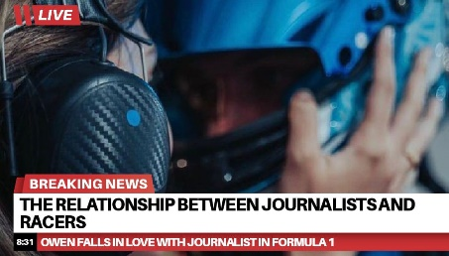
Berita mulai menyebar, merce terus memikirkan berita berita terkait mereka. Kini merce berada di garasi Mercedes.
“Udah masuk berita wen”
“Udah gapapa, biar mereka tau kalo Merce Dulce itu milik Owen Ludovic” owen menjawab sambil mengusap Pundak kekasihnya.
Berita terkait formula 1 sangat cepat menyebar, makannya itu owen tidak aneh kalo berita terkait hubungannya dengan merce langsung ada.
Owen dan Merce duduk di garasi, owen menyender di bahu merce. Sangat menggemaskan
“Ekhem”
“Ganggu lo mat”
“Hahaha, yang baru official mah beda”
Owen tidak peduli, ia memejamkan mata dan menyenderkan kepalanya ke bahu merce, ia Lelah sudah balapan. Owen membutuhkan bahu untuk menyender.
- Final Season (Abu Dhabi)
Lampu menyinari sirkuit yas marina, hari ini final season dan penentuan wdc. Merce sangat bersemangat walaupun ia harus tetap meliput.
Balapam sudah di mulai, merce memperhatikan owen yang sedang balapan. Owen berada di posisi keempat, merce percaya owen bisa megambil posisi pertama.
Tersisa 4 lap, owen berada di posisi kedua owen mengpush mobilnya agar mendapatkan posisi ke 1. Jika ia mendapatkan posisi ke 1 ia akan meraih WDC.
Final lap, merce menyimpan kedua tangannya di dada. Berharap owen dapat mengambil posisi pertama.
Owen mengambil posisi pertama, merce tersenyum “I’m pround of u owen” matanya mengeluarkan air matai a terharu. Owen mendapatkan gelar WDC nya.
Owen berlari kearah kerumunan tim Mercedes yang sedang menunggunya, di kerumunan itu ada merce.
“Congratulation Owen” merce memeluk owen.
“Terimakasih sayang, terimakasih sudah menemaniku” owen memeluk erat merce.
Owen naik untuk berpesta podium dengan champagne nya, owen tertawa Bahagia ia basah kuyup terkena champagne. Merce terus bertepuk tangan she’s pround of him.

Sekian cerita yang saya ketik. Ini murni dari ide saya.
Terimkasih

“Aku membahas strategi Bersama tim” itu katanya

